Video: Olomoucký kraj
Aktivity před sledováním videa
S kterými kraji sousedí Olomoucký kraj? Napište názvy krajů k úlohám 1–4.
- _______________________________
- _______________________________
- _______________________________
- _______________________________

- Napište, se kterým státem
Olomoucký kraj sousedí. _______________________
Práce s videem
Doplňte do vět správné informace:
- Na severu u hranic s __________________ se nachází nížina.
Na mapě je tato nížina označena písmenem _______.
- Nejvyšší hora kraje se jmenuje __________________.
Leží v pohoří Hrubý Jeseník. Na mapě je pohoří
označeno písmenem _______.

- Na jihu kraje se rozkládá nížina. Na mapě je označena
písmenem _______. Leží zde i krajské město, které se
jmenuje __________________.

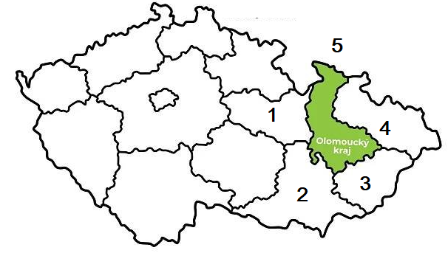Zaškrtněte, zda je tvrzení pravdivé (P), nebo nepravdivé (N).
- Universita v krajském městě Olomouckého kraje se jmenuje Masarykova Universita. P N
Obr. 2
- Flora Olomouc je zahradnická výstava. P N
- Úrodný kraj Haná se nachází na severu Olomouckého kraje. P N

- Které z těchto zemědělských plodin byly zmíněny ve videu? Podtrhněte je.
BRAMBORY CUKROVÁ ŘEPA PŠENICE JEČMĚN VINNÁ RÉVA
- Která 3 města tvoří v Olomouckém kraji AGLOMERACI? Podtrhněte je v mapě (obr. 2).
___________________________________________________________________
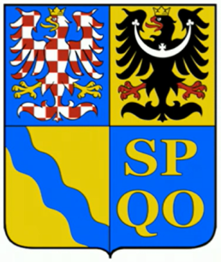
- Doplňte do textu informace o státním znaku Olomouckého kraje.

„V prvním poli znaku je moravská orlice. Ve druhém poli znaku je slezská orlice.
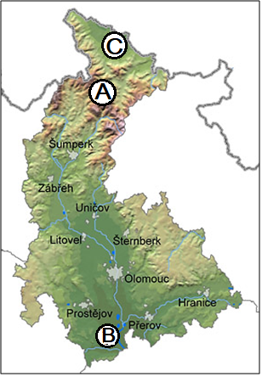Ve třetím poli znaku je vlnitý modrý pruh ve zlatém poli, který symbolizuje řeku
_______________ mezi zralými pšeničnými lány. I směr pruhu vystihuje, jakým směrem
tato řeka krajem protéká – ze ________________ k jihovýchodu. Ve čtvrtém poli je symbol ze znaku krajského města Olomouce – písmena S. P. Q. O. (senát a lid olomoucký).“
Obr. 1

Aktivity po zhlédnutí videa
Doplňte do textů (úlohy 15–18) správné názvy a určete, kde leží na mapě (písmena A–D). Následující přesmyčky vám mohou pomoci.
ONYSIL HÁKRACIN SEJÍKEN

- 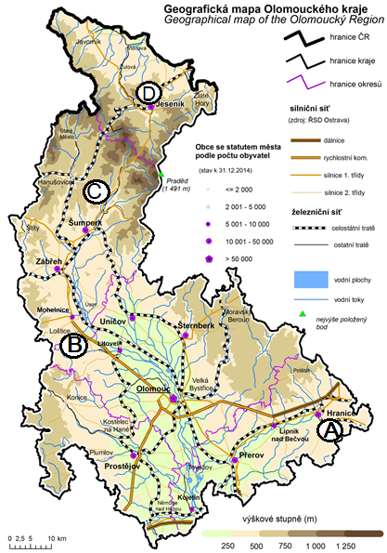Město, v němž se nacházejí lázně a které svými vodoléčebnými metodami proslavil Vincenc Priessnitz, se jmenuje _________________. Nachází se v Hrubém Jeseníku. (písmeno _______)

- Velké _______________ leží přibližně 10 km severně od Šumperka. Jsou známé výrobou ručního papíru. (písmeno _______)

- Tato propast je nejhlubší zatopenou
sladkovodní jeskyní na světě. Jmenuje se __________________ propast. Nachází se přibližně 3 km od města Hranice na pravém břehu řeky Bečvy. (písmeno _______)
- Přečtěte si následující text.

Tvarůžky se dnes nevyrábějí přímo v Olomouci, ale v Lošticích, které leží přibližně 30 kilometrů severozápadně od Olomouce. Název Olomoucké tvarůžky vznikl jako označení domácího sýra z Hané, jehož přebytky prodávaly selky v Olomouci na trhu.

Které písmeno (A–D) na mapě (obr. 3) patří Lošticím? __________
Obr. 4
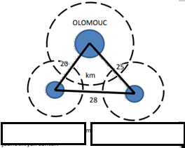
- Doplňte do textu a schématu (obr. 4) názvy měst.
Obr. 3

Ve videu jste slyšeli o aglomeraci, kterou tvoří města Olomouc, ______________ a ________________. Vzájemná poloha těchto tří měst připomíná téměř rovnostranný trojúhelník. Silniční vzdálenost mezi centry všech tří měst ukazuje jednoduché schéma na obr. 4. Takto malá vzdálenost mezi městy přispívá k tomu, že se jejich oblasti vlivu a nejintenzivnější zázemí propojí a vytvoří aglomeraci. Tato se nazývá Středomoravská aglomerace.

